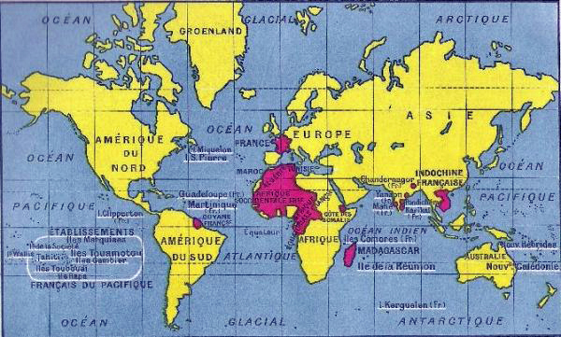
http://www.memoiredecole.fr/IMG/jpg/Colonies_francaises.jpg

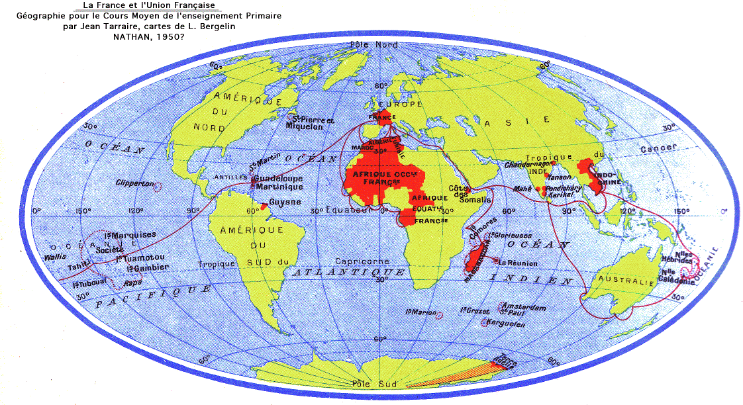
http://fronac.unblog.fr/files/2009/03/uf1950.gif

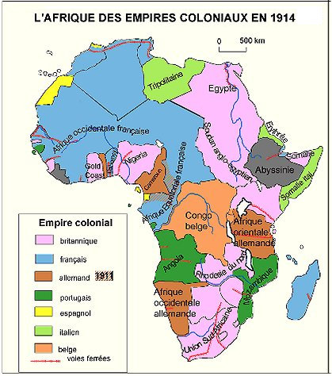
http://www.histoire.ac-versailles.fr/old/pedagogie/colonew/afrique14.jpg&imgrefurl

